
汇编语言程序设计

实验报告

课 程： 汇编语言程序设计
专 业： 计算机科学与技术
学 号： 20191060064
姓 名： 白文强
任课教师： 王庆革

2021年 11月 29 日

目录
实验一、搭建WINDOWS下汇编语言编程环境熟悉debug的应用 3
实验二、实验二(补) 算术运算程序设计 .........
5
实验三、算术逻辑运算程序设计 ............... .8
实验四、字符处理程序设计 ........12

实验四 字符处理程序设计
系 计算机科学与工程系 班级 2019级
学号 20191060064 姓名 白文强
得分 指导教师 王庆革
- 实验名称 字符处理程序设计
二、实验目的
1.学习字符处理的相关指令，加深对这些指令的理解和运用。
2.掌握字符处理程序设计、编写及调试方法。
3.掌握在程序设计中合理利用字符串的尾符。
三、实验内容：
1.复习教材中与字符处理指令相关的内容。
2.已知字符串“aBCEFghi15OXyZ”以0DH作为结束标志，编写程序1：从头搜索字符串的结束标志，统计搜索的字符个数，并画出流程图。
3.编写程序2：从键盘读入一个小写字母，输出字母表中倒数与该字母序号相同的那个字母，并画出流程图。例如输入首字母a，则输出最后一个字母z，输入第4个字母d则输出倒数第4个字母w。
4.将编写好程序1和程序2输入、汇编、连接并运行。
四、实验心得体会（实验过程截图）
1.修改好的程序输入、汇编、连接并通过Debug调试和检查运行结果。
(1)汇编、连接程序后，在Debug环境下单步执行程序，运行到最后是，寄存器CL中的内容为0EH。
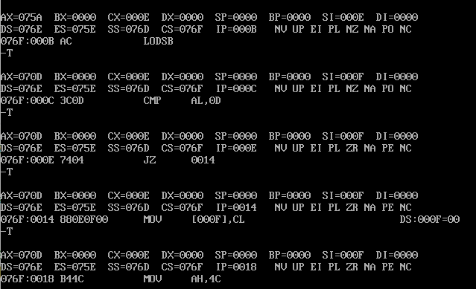
由此可见，字符串CHAR中共有15个字符。在程序中，将结果送入了内存中的RES单元，使用D命令查看数据段内容：
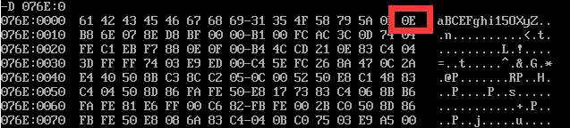
可以看到，RES单元存放的正是0EH，换成10进制即为15.也就是说该字符串共有15个字符。
(2)直接运行程序，分别输入字母a,b,c,d查看运行结果：
由图可见，a—z,b—y,c—x,d—w ...，输出的字母总是与输入的字母呈倒数序号相等的关系，程序运行成功，结果正确。
2.列出源程序（加以注释），说明程序的基本结构，并给出程序流程图。
(1)
DATAS SEGMENT
CHAR DB 'aBCEFghi15OXyZ',0DH
RES DB ?
DATAS ENDS

CODES SEGMENT
ASSUME CS:CODES,DS:DATAS
START:
MOV AX,DATAS
MOV DS,AX

;将字符串的偏移地址送入DI
MOV SI, OFFSET CHAR
MOV CL, 0 ;用CL表示字符的个数

CLD ;DF置0
CST:LODSB ;串传送指令，每次传送一个字节到AL
;让AL与0D比较
CMP AL, 0DH
JZ CEN ;若相等，则跳转到CEN
INC CL ;不相等，则CL加1,跳转到CST继续串传送
JMP CST

;到这里结束
CEN:MOV RES, CL ;将CL的值送入RES单元
MOV AH,4CH
INT 21H
CODES ENDS
END START
程序基本结构：
该程序中，利用串传送指令LODSB，每次从[SI]中取出一个字节的数据放入AL，随后将AL于0DH进行比较，如果与0DH相等，则说明已经遍历完了字符串，将计数结果送入RES单元。若不相等，则说明还没有计数完毕，跳转到串传送指令，继续计数。
流程图：
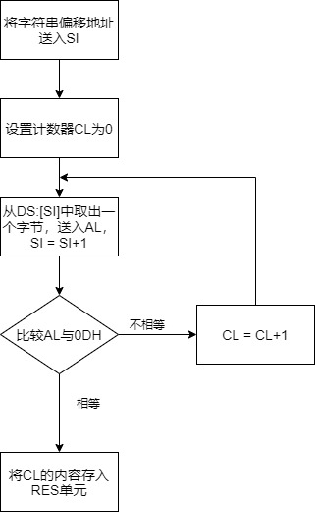

(2)
DATAS SEGMENT
RES DB ?, "$"
DATAS ENDS

CODES SEGMENT
ASSUME CS:CODES,DS:DATAS
START:
MOV AX,DATAS
MOV DS,AX

;1号中断，输入数据到AL中
MOV AH, 01H
INT 21H

MOV CL, 61H ;把a的ASCII码送入CL
MOV DL, 7AH ;把z的ASCII码送入DL
SUB AL, CL ;计算AL与CL之间的差值，结果存入AL
SUB DL, AL ;让DL减去差值，结果即为倒数与该字母序号相同的那个字母
MOV RES, DL ;将结果存入RES单元

MOV DX, OFFSET RES ;将RES单元的偏移地址送入DX中
MOV AH, 09H ;执行9号中断，输出首地址为DX的字符串，以"$"结束
INT 21H

MOV AH,4CH
INT 21H
CODES ENDS
END START
程序基本结构：
根据题意可知，要输入一个字母，输入倒数与该字母需要相同的那个字母，也就是说，输入的字母到a的距离与z到输出字母之间的距离相等。
利用上面的思路，首先利用中断，通过键盘输入一个字母，存放到AL中，将a和z的ACSII码分别存入CL,DL。计算AL与CL值之间的距离，让DL减去这个距离即是答案字母。
将答案字母的ASCII送入DATA段的RES单元中，把RES的偏移地址送入DX中，利用9号中断将其输出到屏幕。
流程图：
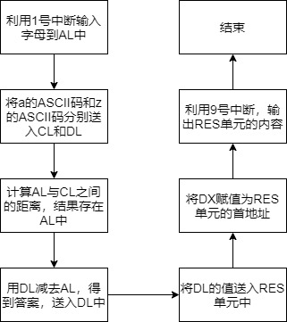
3.说明如何用Debug相关命令查看程序1、2的运行结果。
对于程序1，一种方式是将程序运行到最后，利用R命令查看CL寄存器中的值；另一种方式是将程序运行到最后，利用D命令，查看数据段RES单元的值；二者的值是相同的，都是0EH，换算为10进制即为15，也就是字符串的长度为15。
对于程序2，只需要运行该程序，从键盘输入一个字母后，即可以看到屏幕上还会输出另一个字母，这个字母便是运行结果。
4..上机调试过程中遇到的问题是如何解决的。
对如何从键盘输入，如何输出到屏幕不太了解，经过搜索与理解，得知汇编中通过1号中断从键盘读入程序，通过9号中断将数据区内容输出到屏幕。
程序2的输出时，在输出完正确内容后，还会接着输出一段乱码，类似于C语言中输出字符串没有找到'\0'。经过上网搜索可知，需要在需要输出的字符串后面加上符号'$'来表示输出结束，程序修改完成后，问题就解决了。
五、实验报告要求
1.实验报告提交用word文档提交，文件名为学号姓名第四次汇编实验报告•doc，发至kmwqg@163.com,时间截至2021年12月3日
六、实验评分标准
一次实验得：（分百分制）实验到场20%分，实验报告提交40%，实验过程环节完成度10%，实验报告内容心得体会30%。
实验总评：每次实验得分/实验次数。

